
หน่วยการเรียนรู้ที่ 2 อาหารและสารอาหาร

แผนการจัดการเรียนรู้ที่ 2 ประโยชน์ของสารอาหาร

ชั้นประถมศึกษาปีที่ 6 เวลา 1 ชั่วโมง


มาตรฐานการเรียนรู้/ตัวชี้วัด

มาตรฐานการเรียนรู้
มาตรฐาน ว 1.1 เข้าใจหน่วยพื้นฐานของสิ่งมีชีวิต ความสัมพันธ์ของโครงสร้าง และหน้าที่ของระบบต่าง ๆ ของสิ่งมีชีวิตที่ทำงานสัมพันธ์กัน มีกระบวนการสืบเสาะหาความรู้ สื่อสารสิ่งที่เรียนรู้และนำความรู้ไปใช้ในการดำรงชีวิตของตนเองและดูแลสิ่งมีชีวิต
ตัวชี้วัด
ว 1.1 ป.6/3 วิเคราะห์สารอาหารและอภิปรายความจำเป็นที่ร่างกายต้องได้รับสารอาหารในสัดส่วนที่เหมาะสมกับเพศและวัย

มาตรฐานการเรียนรู้
มาตรฐาน ว 8.1 ใช้กระบวนการทางวิทยาศาสตร์และจิตวิทยาศาสตร์ในการสืบเสาะหาความรู้ การแก้ปัญหา รู้ว่าปรากฏการณ์ทางธรรมชาติที่เกิดขึ้นส่วนใหญ่มีรูปแบบที่แน่นอน สามารถอธิบายและตรวจสอบได้ ภายใต้ข้อมูลและเครื่องมือที่มีอยู่ในช่วงเวลานั้น ๆ เข้าใจว่าวิทยาศาสตร์ เทคโนโลยี สังคม และสิ่งแวดล้อมมีความเกี่ยวข้องสัมพันธ์กัน
ตัวชี้วัด
1. ว 8.1 ป.6/1 ตั้งคำถามเกี่ยวกับประเด็น หรือเรื่อง หรือสถานการณ์ที่จะศึกษา
ตามที่กำหนดให้และตามความสนใจ
2. ว 8.1 ป.6/2 วางแผนการสังเกต เสนอการสำรวจตรวจสอบ หรือศึกษาค้นคว้า และคาดการณ์สิ่งที่จะพบจากการสำรวจตรวจสอบ
3. ว 8.1 ป.6/3 เลือกอุปกรณ์ และวิธีการสำรวจตรวจสอบที่ถูกต้องเหมาะสมให้ได้ผลที่ครอบคลุมและเชื่อถือได้
4. ว 8.1 ป.6/4 บันทึกข้อมูลในเชิงปริมาณและคุณภาพ วิเคราะห์ และตรวจสอบผลกับสิ่งที่คาดการณ์ไว้ นำเสนอผลและข้อสรุป
5. ว 8.1 ป.6/5 สร้างคำถามใหม่เพื่อการสำรวจตรวจสอบต่อไป
6. ว 8.1 ป.6/6 แสดงความคิดเห็นอย่างอิสระ อธิบาย ลงความเห็นและสรุปสิ่งที่ได้เรียนรู้
7. ว 8.1 ป.6/7 บันทึกและอธิบายผลการสำรวจตรวจสอบตามความเป็นจริง มีเหตุผล และมีประจักษ์พยานอ้างอิง
8. ว 8.1 ป.6/8 นำเสนอ จัดแสดงผลงานโดยอธิบายด้วยวาจา และเขียนรายงาน
แสดงกระบวนการและผลของงานให้ผู้อื่นเข้าใจ

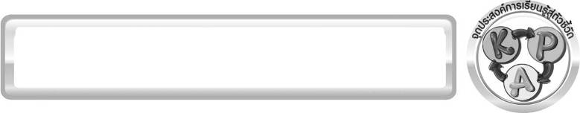
จุดประสงค์การเรียนรู้สู่ตัวชี้วัด

1. สืบค้นข้อมูลเกี่ยวกับประโยชน์ของสารอาหารประเภทต่าง ๆ ได้ (P)
2. อธิบายเกี่ยวกับประโยชน์ของสารอาหารประเภทต่าง ๆ ได้ (K)
3. เป็นคนช่างสังเกต ช่างคิดช่างสงสัย และเป็นผู้ที่มีความกระตือรือร้นในการเสาะแสวงหาความรู้ (A)

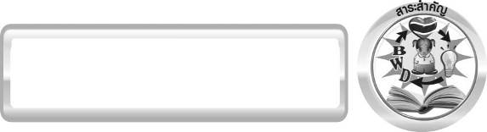
สาระสำคัญ

ประโยชน์ของสารอาหาร
1. โปรตีน มีประโยชน์ ดังนี้ ช่วยให้ร่างกายเจริญเติบโต แข็งแรง ช่วยเสริมสร้างและซ่อมแซมส่วนที่สึกหรอของร่างกาย ช่วยให้สมองเจริญเติบโตและสร้างเม็ดเลือดแดงให้แก่ร่างกายให้พลังงานแก่ร่างกาย
2. คาร์โบไฮเดรต มีประโยชน์ ดังนี้ ทำให้ร่างกายเจริญเติบโต แข็งแรง ไม่มีโรค
ให้พลังงานแก่ร่างกาย ทำให้มีแรงในการทำกิจกรรมต่าง ๆ และออกกำลังกาย
3. แร่ธาตุ มีประโยชน์ ดังนี้ เป็นส่วนสำคัญของกระดูกและฟัน รวมทั้งอวัยวะต่าง ๆ ของร่างกาย ทำให้ร่างกายเจริญเติบโต ทำให้ระบบการทำงานของร่างกายทำงานได้อย่างปกติ ทำให้ร่างกายแข็งแรง สุขภาพดี
4. วิตามิน มีประโยชน์ ดังนี้ ช่วยเสริมสร้างร่างกายให้เจริญเติบโต และมีประสิทธิภาพ ทำให้ระบบการทำงานของร่างกายทำงานเป็นปกติ ช่วยให้ร่างกายมีความต้านทานโรค
5. ไขมัน มีประโยชน์ ดังนี้ ทำให้ร่างกายเจริญเติบโต แข็งแรง ช่วยให้พลังงานและ
ความอบอุ่นแก่ร่างกาย เป็นตัวละลายวิตามินบางชนิดให้แก่ร่างกาย เพื่อร่างกายจะได้นำวิตามิน
ไปใช้ประโยชน์
6. น้ำ มีประโยชน์ ดังนี้ เป็นส่วนประกอบที่สำคัญในเซลล์ของร่างกาย ช่วยลำเลียงออกซิเจนและสารอาหารต่าง ๆ เข้าในร่างกาย และออกจากเซลล์ของร่างกาย ควบคุมอุณหภูมิของร่างกายให้คงที่ ขับของเสียออกจากร่างกายในรูปของเหงื่อ ปัสสาวะ อุจจาระ

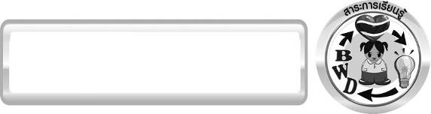
สาระการเรียนรู้

อาหาร สารอาหาร และพลังงาน
- ประโยชน์ของสารอาหาร
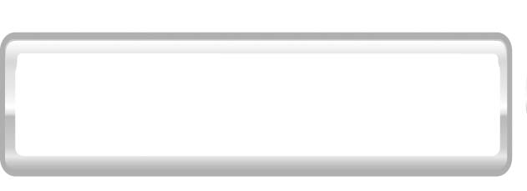

สมรรถนะสำคัญของผู้เรียน
1. ความสามารถในการสื่อสาร
▪ การอธิบาย การเขียน การพูดหน้าชั้นเรียน
2. ความสามารถในการคิด
▪ การจำแนกประเภท การคิดวิเคราะห์ การสร้างคำอธิบาย การสื่อความหมาย การสืบค้นโดยใช้กระบวนการทางวิทยาศาสตร์
3. ความสามารถในการใช้ทักษะชีวิต
▪
การแสวงหาความรู้เพิ่มเติมเกี่ยวกับสารอาหาร ตัวอย่างแหล่งอาหาร และประโยชน์ของสารอาหารแต่ละประเภท
4. ความสามารถในการใช้เทคโนโลยี
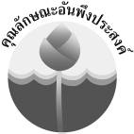
คุณลักษณะอันพึงประสงค์

ใฝ่เรียนรู้
ตัวชี้วัดที่ 4.2 แสวงหาความรู้จากแหล่งเรียนรู้ต่าง ๆ ทั้งภายในและภายนอกโรงเรียนด้วยการเลือกใช้สื่ออย่างเหมาะสม บันทึกความรู้ วิเคราะห์ สรุปเป็นองค์ความรู้ สามารถนำไปใช้ในชีวิตประจำวันได้
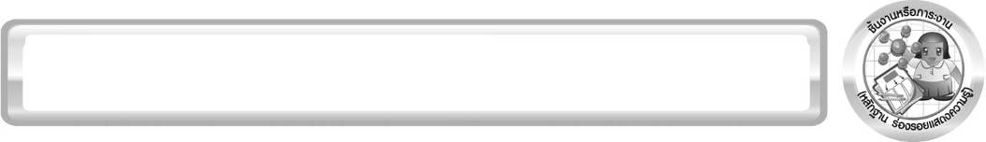
ชิ้นงานหรือภาระงาน (หลักฐาน ร่องรอยแสดงความรู้)

แผนภาพความคิด สารอาหาร ตัวอย่างแหล่งอาหาร และประโยชน์ของสารอาหารแต่ละประเภท

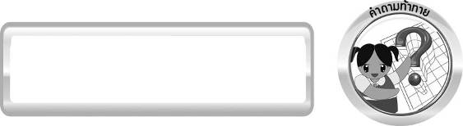
คำถามท้าทาย

สารอาหารแต่ละประเภทมีประโยชน์อย่างไร

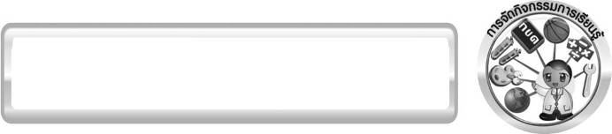
การจัดกิจกรรมการเรียนรู้

ขั้นที่ 1 สร้างความสนใจ (engagement) ( 5 นาที)
1. ครูนำนักเรียนร้องเพลงเพื่อนำเข้าสู่บทเรียน ดังนี้
เพลง แคร์รอต
ผมเอาแคร์รอตมาฝาก อยากให้เธอได้กิน ผักมีวิตามิน ไม่ต้องกินของแพง ผมเอาแคร์รอตมาฝากอยากให้เธอแข็งแรง แก้มของเธอจะแดง แดงเหมือนสีแคร์รอต ล้า ลาลา...

2. ครูนำแผนภาพอาหารหลัก 5 หมู่มาให้นักเรียนศึกษา จากนั้นถามคำถามกระตุ้นความสนใจนักเรียน ดังนี้
2.1 นักเรียนทราบหรือไม่ว่าสารอาหารแต่ละประเภทมีประโยชน์อย่างไร
(โปรตีน ประโยชน์ของสารอาหาร เช่น ช่วยให้ร่างกายเจริญเติบโต แข็งแรง ช่วยเสริมสร้างและซ่อมแซมส่วนที่สึกหรอของร่างกาย ช่วยให้สมองเจริญเติบโตและสร้างเม็ดเลือดแดงให้แก่ร่างกาย ให้พลังงานแก่ร่างกาย
คาร์โบไฮเดรต ประโยชน์ของสารอาหาร เช่น ทำให้ร่างกายเจริญเติบโต แข็งแรง
ไม่มีโรค ให้พลังงานแก่ร่างกาย ทำให้มีแรงในการทำกิจกรรมต่าง ๆ และออกกำลังกาย
แร่ธาตุ ประโยชน์ของสารอาหาร เช่น เป็นส่วนสำคัญของกระดูกและฟัน รวมทั้งอวัยวะต่าง ๆ ของร่างกาย ทำให้ร่างกายเจริญเติบโต ทำให้ระบบการทำงานของร่างกายทำงานได้อย่างปกติ ทำให้ร่างกายแข็งแรง สุขภาพดี
วิตามิน ประโยชน์ของสารอาหาร เช่น ช่วยเสริมสร้างร่างกายให้เจริญเติบโตและมี-ประสิทธิภาพ ทำให้ระบบการทำงานของร่างกายทำงานเป็นปกติ ช่วยให้ร่างกายมีความต้านทานโรค
ไขมัน ประโยชน์ของสารอาหาร เช่น ทำให้ร่างกายเจริญเติบโต แข็งแรง ช่วยให้พลังงานและความอบอุ่นแก่ร่างกาย เป็นตัวละลายวิตามินบางชนิดให้แก่ร่างกาย เพื่อร่างกายจะได้นำวิตามินไปใช้ประโยชน์
น้ำ ประโยชน์ของสารอาหาร เช่น เป็นส่วนประกอบที่สำคัญในเซลล์ของร่างกาย
ช่วยลำเลียงออกซิเจนและสารอาหารต่าง ๆ เข้าในร่างกายและออกจากเซลล์ของร่างกาย
ควบคุมอุณหภูมิของร่างกายให้คงที่ ขับของเสียออกจากร่างกายในรูปของเหงื่อ ปัสสาวะ อุจจาระ)

ขั้นที่ 2 สำรวจและค้นหา (exploration) ( 20 นาที)
1. ให้นักเรียนแบ่งกลุ่มออกเป็น 5 กลุ่ม จากนั้นให้นักเรียนแต่ละกลุ่มสืบค้นข้อมูลเกี่ยวกับประโยชน์ของสารอาหารแต่ละประเภท จากแหล่งเรียนรู้ต่าง ๆ เช่น อินเทอร์เน็ต ห้องสมุด
2. ให้นักเรียนออกแบบวิธีนำเสนอผลการสืบค้นให้อยู่ในแบบที่น่าสนใจ

ขั้นที่ 3 อธิบายและลงข้อสรุป (explanation) ( 20 นาที)
1. ให้ผู้แทนนักเรียนแต่ละกลุ่มนำเสนอผลงานหน้าชั้นเรียน เพื่อแลกเปลี่ยนเรียนรู้กัน
2. ให้นักเรียนร่วมกันอภิปรายและแสดงความคิดเห็นเกี่ยวกับผลการสืบค้น โดยครูใช้คำถามดังนี้
2.1 โปรตีนมีประโยชน์อย่างไร (โปรตีน ช่วยให้ร่างกายเจริญเติบโต แข็งแรง ช่วยเสริมสร้าง
และซ่อมแซมส่วนที่สึกหรอของร่างกาย ช่วยให้สมองเจริญเติบโต และสร้างเม็ดเลือดแดงให้แก่ร่างกาย
ให้พลังงานแก่ร่างกาย)
2.2 คาร์โบไฮเดรตมีประโยชน์อย่างไร (คาร์โบไฮเดรต ทำให้ร่างกายเจริญเติบโต แข็งแรง ไม่มีโรค ให้พลังงานแก่ร่างกาย ทำให้มีแรงในการทำกิจกรรมต่าง ๆ และออกกำลังกาย)
2.3 แร่ธาตุมีประโยชน์อย่างไร (แร่ธาตุ เป็นส่วนสำคัญของกระดูกและฟัน รวมทั้งอวัยวะต่าง ๆ ของร่างกาย ทำให้ร่างกายเจริญเติบโต ทำให้ระบบการทำงานของร่างกายทำงานได้อย่างปกติ ทำให้ร่างกายแข็งแรง สุขภาพดี)
2.4 วิตามินมีประโยชน์อย่างไร (วิตามิน ช่วยเสริมสร้างร่างกายให้เจริญเติบโต และมีประสิทธิภาพ ทำให้ระบบการทำงานของร่างกายทำงานเป็นปกติ ช่วยให้ร่างกายมีความต้านทานโรค)
2.5 ไขมันมีประโยชน์อย่างไร (ไขมัน ทำให้ร่างกายเจริญเติบโต แข็งแรง ช่วยให้พลังงานและความอบอุ่นแก่ร่างกาย เป็นตัวละลายวิตามินบางชนิดให้แก่ร่างกาย เพื่อร่างกายจะได้นำวิตามินไปใช้ประโยชน์)
2.6 น้ำมีความสำคัญต่อร่างกายอย่างไร (น้ำเป็นส่วนประกอบที่สำคัญในเซลล์ของร่างกายช่วยลำเลียงออกซิเจนและสารอาหารต่าง ๆ เข้าในร่างกายและออกจากเซลล์ของร่างกาย ควบคุมอุณหภูมิของร่างกายให้คงที่ ขับของเสียออกจากร่างกายในรูปของเหงื่อ ปัสสาวะ อุจจาระ ช่วยให้ร่างกายแข็งแรง และควบคุมระบบการทำงานของร่างกายให้เป็นปกติ)
3. ให้นักเรียนร่วมกันอภิปรายเพิ่มเติมและสรุปเกี่ยวกับประโยชน์ของสารอาหาร โดยครูแสดงตาราง สารอาหารประเภทต่าง ๆ ที่ให้ประโยชน์หน้าชั้นเรียน จากนั้นให้นักเรียนเขียนเครื่องหมาย 
ลงในตารางให้ถูกต้องตามประเภทและประโยชน์ของสารอาหาร ตามตัวอย่าง

ตาราง สารอาหารประเภทต่าง ๆ ที่ให้ประโยชน์
ประโยชน์ของสารอาหาร
ประเภทของสารอาหาร
โปรตีน
คาร์โบไฮเดรต
แร่ธาตุ
วิตามิน
ไขมัน
น้ำ
1. ให้พลังงานแก่ร่างกาย
  

2. ทำให้ร่างกายเจริญเติบโต
    
3. ซ่อมแซมส่วนที่สึกหรอ
4. ช่วยให้ร่างกายแข็งแรง ไม่มีโรค

     

4. ให้นักเรียนสรุปความรู้ด้วยตนเองเกี่ยวกับประโยชน์ของสารอาหารให้ได้ประเด็นตามจุดประสงค์การเรียนรู้

ขั้นที่ 4 ขยายความรู้ (elaboration) (10 นาที)
ให้นักเรียนคิดคำสำคัญเกี่ยวกับสารอาหาร ตัวอย่างแหล่งอาหาร และประโยชน์ของสารอาหาร แต่ละประเภท จากนั้นนำมาเขียนเป็นแผนภาพความคิด จัดทำเป็นชิ้นงาน

ขั้นที่ 5 ประเมิน (evaluation) ( 5 นาที )
1. ให้นักเรียนเขียนแสดงความรู้สึกหลังการเรียน ในประเด็นต่อไปนี้
▪ สิ่งที่นักเรียนได้เรียนรู้ในวันนี้คืออะไร
▪ นักเรียนเข้าใจเรื่องใดมากที่สุด
▪ นักเรียนมีปัญหาหรือข้อสงสัยในเรื่องใดบ้าง
▪ นักเรียนพึงพอใจกับการเรียนในวันนี้หรือไม่
▪ นักเรียนต้องการให้ครูปรับปรุงการสอนในเรื่องใด

2. ครูประเมินการเรียนรู้ของนักเรียนดังนี้ สังเกตพฤติกรรมของนักเรียนขณะทำงานร่วมกัน สังเกตการตอบคำถามของนักเรียนในชั้นเรียน ศึกษาผลการประเมินตนเองของนักเรียนจากการเขียนแสดงความรู้สึกหลังเรียน ประเมินการสืบค้น ประเมินแผนภาพความคิด และประเมินคุณลักษณะ อันพึงประสงค์ โดยใช้แบบประเมินตามสภาพจริง

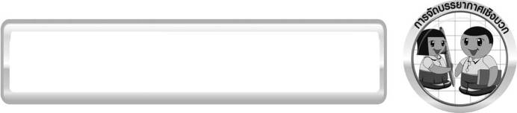
การจัดบรรยากาศเชิงบวก

ครูแสดงความชื่นชมต่อความคิด ความสามารถของนักเรียน และควรแสดงผลงานของนักเรียนเพื่อเป็นแรงจูงใจให้นักเรียนผลิตผลงานที่ดี และได้เห็นผลงานที่หลากหลายของเพื่อน เป็นการเปิดความคิดของนักเรียนให้กว้างไกลขึ้น

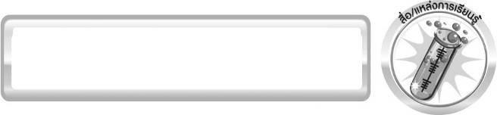
สื่อ / แหล่งการเรียนรู้

- แผนภาพอาหารหลัก 5 หมู่
- แหล่งเรียนรู้ภายในและภายนอกชั้นเรียน

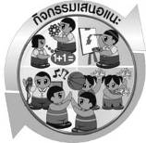

กิจกรรมเสนอแนะ
ครูอาจให้นักเรียนทำกิจกรรมต่อไปนี้เพิ่มเติม

กิจกรรม การตรวจสอบแป้งในอาหาร
วิธีทำ
1. ใส่ข้าวสวย เผือก มัน ข้าวโพดต้ม ขนมปัง เนื้อไก่สุก ปริมาณเท่า ๆ กัน ลงในจานหลุมพลาสติก สังเกตสีของอาหารแต่ละชนิด บันทึกผล
2. หยดสารละลายไอโอดีน จำนวน 2 หยด ลงบนอาหารในแต่ละหลุม

3. สังเกตการเปลี่ยนแปลง และบันทึกผลโดยระบายสีผลการทดลอง
บันทึกผลการทำกิจกรรม

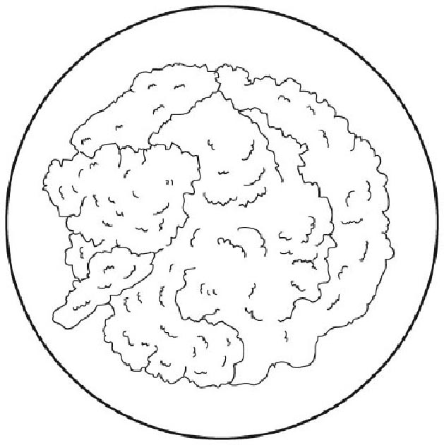
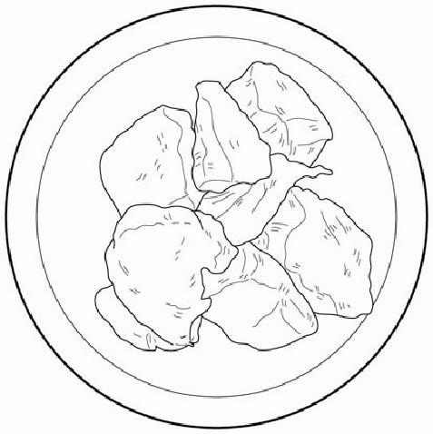
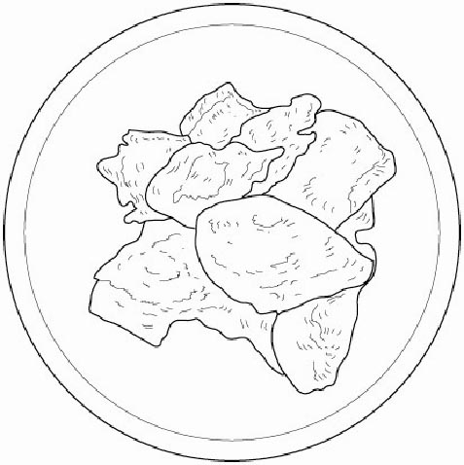
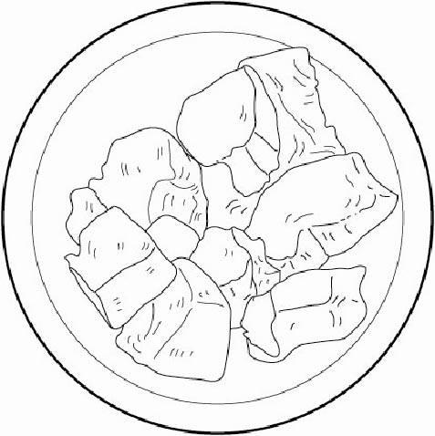
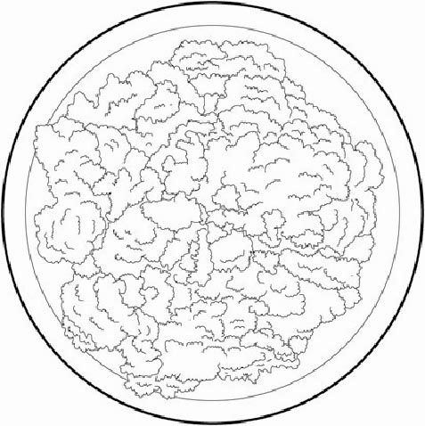
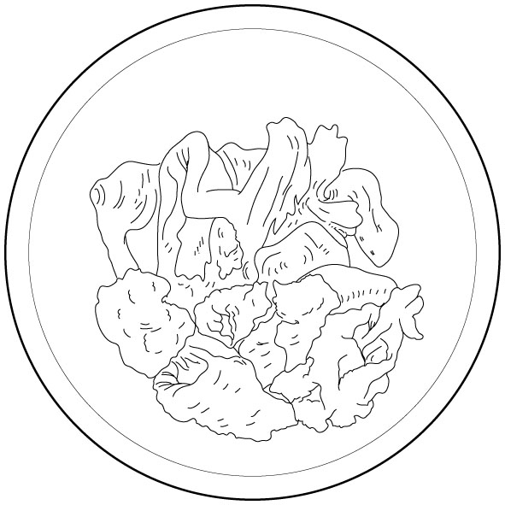
ข้าวสวย บดละเอียด
เผือก หั่นละเอียด
มันหั่นละเอียด
ข้าวโพดต้ม หั่นละเอียด

ขนมปังป่น
เนื้อไก่สุก หั่นละเอียด
อาหารชนิดต่าง ๆ ในจานหลุมพลาสติก

คำถามหลังทำกิจกรรม
1. เมื่อหยดสารละลายไอโอดีนลงไป อาหารใดบ้างที่ทำให้สารละลายไอโอดีนเปลี่ยนสี _________
____________________________________________________________________________
2. เมื่อหยดสารละลายไอโอดีนลงไป อาหารใดบ้างที่ทำให้สารละลายไอโอดีนสีเหมือนเดิม ______
____________________________________________________________________________
3. สรุปผลการทำกิจกรรมได้อย่างไร _________________________________________________
_____________________________________________________________________________

เฉลย กิจกรรม การตรวจสอบแป้งในอาหาร
บันทึกผลการทำกิจกรรม
ข้าวสวย บดละเอียด
เผือก หั่นละเอียด
ข้าวโพดต้ม หั่นละเอียด
สีม่วงน้ำเงิน
สีม่วงน้ำเงิน
สีม่วงน้ำเงิน
สีม่วงน้ำเงิน
สีม่วงน้ำเงิน
สีน้ำตาลเหลือง

มันหั่นละเอียด
ขนมปังป่น
เนื้อไก่สุก หั่นละเอียด

อาหารชนิดต่าง ๆ ในจานหลุมพลาสติก

คำถามหลังทำกิจกรรม
- ตอบ ข้าวสวย เผือก มัน ข้าวโพด ขนมปัง
- ตอบ เนื้อไก่สุก
- ตอบ สารละลายไอโอดีนใช้ทดสอบแป้งในอาหารโดยเปลี่ยนจากสีน้ำตาลเหลืองเป็นสีม่วงน้ำเงิน

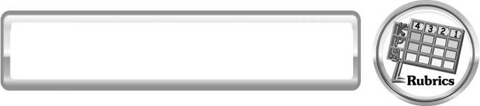
แบบประเมินการเรียนรู้
เกณฑ์การให้คะแนนแบบประเมินการจัดกระทำและนำเสนอแผนภาพความคิด
ตัวชี้วัด | ระดับคะแนน
ตัวชี้วัด | 4 | 3 | 2 | 1
การจัดกระทำและนำเสนอแผนภาพความคิด | จัดกระทำแผนภาพความคิดอย่างเป็นระบบ และนำเสนอด้วยแบบที่ชัดเจน ถูกต้อง ครอบคลุมและมีการเชื่อมโยงให้เห็นเป็นภาพรวม | จัดกระทำแผนภาพความคิดอย่างเป็นระบบ มีการจำแนกข้อมูลให้เห็นความสัมพันธ์และนำเสนอด้วยแบบที่ครอบคลุม | จัดกระทำแผนภาพความคิดได้ มีการยกตัวอย่างเพิ่มเติม และนำเสนอด้วยแบบต่าง ๆ แต่ยังไม่ครอบคลุม | จัดกระทำแผนภาพความคิดอย่างไม่เป็นระบบและนำเสนอไม่สื่อความหมาย และไม่ชัดเจน

เกณฑ์การให้คะแนนแบบประเมินการแสวงหาแหล่งข้อมูล
ตัวชี้วัด | ระดับคะแนน
ตัวชี้วัด | 4 | 3 | 2 | 1
1. การวางแผนค้นคว้าข้อมูลจากแหล่งเรียนรู้ | วางแผนที่จะค้นคว้าข้อมูลจากแหล่งเรียนรู้ที่หลากหลายเชื่อถือได้ และมีการเชื่อมโยงให้เห็นเป็นภาพรวมแสดงให้เห็นถึงความสัมพันธ์ของวิธีการทั้งหมด | วางแผนที่จะค้นคว้าข้อมูลจากแหล่งเรียนรู้ที่หลากหลายและเหมาะสม แต่ไม่มีการเชื่อมโยงให้เห็นเป็นภาพรวม | วางแผนที่จะค้นคว้าข้อมูลจากแหล่งเรียนรู้ โดยมีครูหรือผู้อื่นแนะนำบ้าง | ไม่มีการวางแผนที่จะค้นคว้าข้อมูลจากแหล่งเรียนรู้อย่างเป็นระบบ
2. การเก็บรวบรวมข้อมูล | เก็บรวบรวมข้อมูลตามแผนที่กำหนดทุกประการ | เก็บรวบรวมข้อมูลโดยคัดเลือกและ/หรือประเมินข้อมูล | เก็บรวบรวมข้อมูลโดยไม่มีการคัดเลือกและ/หรือประเมินข้อมูล | เก็บรวบรวมข้อมูลเป็นระยะ ขาดการประเมินเพื่อคัดเลือก
3. การจัดกระทำข้อมูลและการนำเสนอ | จัดกระทำข้อมูลอย่างเป็นระบบ มีการเชื่อมโยงให้เห็นเป็นภาพรวม และนำเสนอด้วยแบบต่าง ๆ อย่างชัดเจน ถูกต้อง | จัดกระทำข้อมูลอย่างเป็นระบบ มีการจำแนกข้อมูลให้เห็นความสัมพันธ์นำเสนอด้วยแบบต่าง ๆ ได้อย่างถูกต้อง | จัดกระทำข้อมูลอย่างเป็นระบบ มีการยกตัวอย่างเพิ่มเติมให้เข้าใจง่ายและนำเสนอด้วยแบบต่าง ๆ แต่ยังไม่ถูกต้อง | จัดกระทำข้อมูล อย่างไม่เป็นระบบ และนำเสนอไม่สื่อความหมาย และไม่ชัดเจน
4. การสรุปผล | สรุปผลได้อย่างถูกต้อง กระชับ ชัดเจน และครอบคลุม มีเหตุผลที่อ้างอิงจากการสืบค้นได้ | สรุปผลได้อย่างกระชับ แต่ยังไม่ชัดเจนและไม่ครอบคลุมข้อมูลจากการวิเคราะห์ทั้งหมด | สรุปผลได้กระชับกะทัดรัด แต่ไม่ชัดเจน | สรุปผลโดยไม่ใช้ข้อมูล และไม่ถูกต้อง
5. การเขียนรายงาน | เขียนรายงานตรงตามจุดประสงค์ถูกต้อง และชัดเจนและมีการเชื่อมโยงให้เห็นเป็นภาพรวม | เขียนรายงานตรงตามจุดประสงค์อย่างถูกต้อง และชัดเจน แต่ขาดการเรียบเรียง | เขียนรายงาน โดยสื่อความหมายได้ โดยมีครูหรือผู้อื่นแนะนำ | เขียนรายงานได้ ตามตัวอย่าง แต่ใช้ภาษาไม่ถูกต้อง และไม่ชัดเจน
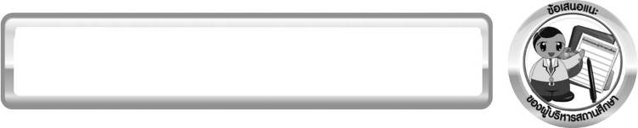
ข้อเสนอแนะของผู้บริหารสถานศึกษา

______________________________________________________________________________
________________________________________________________________________________________________________________________________________________________________________________________________________________________________________________________________________________________________________________________
______________________________________________________________________________
________________________________________________________________________________________________________________________________________________________________________________________________________________________________________________________________________________________________________________________
______________________________________________________________________________
________________________________________________________________________________________________________________________________________________________________________________________________________________________________________________________________________________________________________________________
______________________________________________________________________________
________________________________________________________________________________________________________________________________________________________________________________________________________________________________________________________________________________________________________________________
____________________________________________________________________________________________________________________________________________________________

ลงชื่อ__________________________ (ผู้บริหารสถานศึกษา)
(__________________________)
_________/________/________

บันทึกหลังการสอน

ผลการจัดการเรียนการสอน
______________________________________________________________________________
____________________________________________________________________________________________________________________________________________________________
______________________________________________________________________________
____________________________________________________________________________________________________________________________________________________________
______________________________________________________________________________

ปัญหา/ อุปสรรค
______________________________________________________________________________
____________________________________________________________________________________________________________________________________________________________
______________________________________________________________________________
____________________________________________________________________________________________________________________________________________________________
______________________________________________________________________________

แนวทางแก้ไข
______________________________________________________________________________
____________________________________________________________________________________________________________________________________________________________
______________________________________________________________________________
____________________________________________________________________________________________________________________________________________________________
______________________________________________________________________________

ลงชื่อ__________________________(ผู้บันทึก)
(__________________________)
_________/________/________

